FORMULARZ ZGŁOSZENIA REKLAMACJI/SKARGI/WNIOSKU 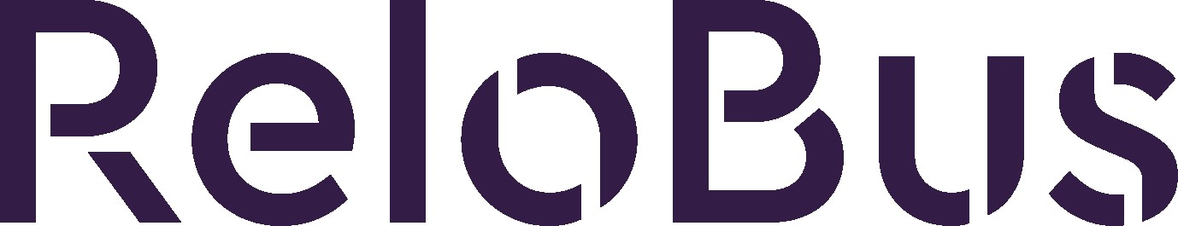

Wypełnia osoba składająca pismo:

Imię i nazwisko:
Adres korespondencyjny:
Nr telefonu/E-mail:
(Złożenie reklamacji w formie elektronicznej oznacza zgodę na doręczenie przez RELOBUS Transport Polska Sp. z o. o. odpowiedzi na adres poczty elektronicznej, z którego reklamacja została wysłana, o ile w treści reklamacji nie umieszczono żądania udzielenia odpowiedzi w formie pisemnej na wskazany adres zamieszkania lub siedziby.)

Nr konta bankowego:
(Podanie numeru konta bankowego uprości formalności związane z przekazaniem należności.)

KLAUZULA INFORMACYJNA
- Administratorem danych osobowych jest RELOBUS Transport Polska Sp. z o. o. z siedzibą w Toruniu (kod pocztowy: 87-100 Toruń) przy ul. Dąbrowskiego 8/24.
- Pani/Pana dane osobowe przetwarzane będą do celów związanych z rozpatrzeniem i odpowiedzią na reklamację usługi przewozu lub do celów związanych z rozpatrzeniem i odpowiedzią na skargę/wniosek.
- Wysyłając dane przyjmuje Pan/Pani do wiadomości, iż podanie danych osobowych jest dobrowolne, ale konieczne do rozpatrzenia i udzielenia odpowiedzi na reklamację/skargę/wniosek. Brak danych umożliwiających zidentyfikowanie (imię i nazwisko) oraz danych adresowych (e-mail lub adres korespondencyjny) uniemożliwiających skierowanie odpowiedzi na reklamację/skargę/wniosek uniemożliwia ich przyjęcie i rozpatrzenie.
- Zgodnie z obowiązującym prawem Pana/Pani dane będą przekazywane podmiotom przetwarzającym je na zlecenie RELOBUS Transport Polska Sp. z o.o., podmiotom świadczącym usługi hostingowe, usługi serwisowe, podmiotom uprawnionym do uzyskania danych, tj. organom publicznym na podstawie przepisów prawa dla celów związanych
z prowadzonym postępowaniami (karnymi, cywilnymi, administracyjnymi), podmiotom świadczącym usługi pocztowe celem wysyłki do Pani/Pana korespondencji. W przypadku zgłoszenia, którego rozpatrzenie leży w kompetencjach innego podmiotu, RELOBUS Transport Polska Sp. z o. o. przekaże zgłoszenie do właściwego podmiotu o czym Pani/Pan zostaną poinformowani. Podmiotami tymi w szczególności mogą być przewoźnicy świadczący usługi kolejowego transportu pasażerskiego, operatorzy elektronicznych kanałów sprzedaży biletów
- Przetwarzanie Pana/Pani danych osobowych jest niezbędne (na podstawie art. 6 ust. 1 pkt. a, b, c ogólnego Rozporządzenia o ochronie danych) do wykonania umowy, wypełnienia obowiązków prawnych ciążących na administratorze.
- Dane osobowe będą przetwarzane przez czas niezbędny do realizacji celu przetwarzania, a po jego zakończeniu, jeżeli obowiązujące przepisy prawa do tego zobowiązują, przez czas wskazany w przepisach prawa.
- Przysługuje Pani/Panu prawo dostępu do danych osobowych, żądania ich sprostowania, usunięcia lub ograniczenia przetwarzania. W zakresie w jakim podstawą przetwarzania jest przesłanka prawnie uzasadnionego interesu administratora, przysługuje Pani/Prawo wniesienia sprzeciwu wobec przetwarzania danych osobowych.
- Ma Pan/Pani prawo do złożenia skargi na gromadzenie i wykorzystywanie przez nas Pana/Pani danych osobowych do organu odpowiedzialnego za ochronę danych.
- Z Administratorem może się Pani/Pan kontaktować pisemnie na adres siedziby Administratora lub pocztą elektroniczną na adres: sekretariat.centrum@arrivabus.pl lub za pośrednictwem powołanego przez spółkę RELOBUS Transport Polska Inspektora Ochrony Danych Osobowych, z którym można się skontaktować przez adres e-mail: iodo@arrivabus.pl.

Treść sprawy (w tym przedmiot roszczenia):

Opis dołączonych załączników:
(Prosimy dołączyć kopie biletu oraz kopie innych dokumentów związanych z przedstawionym roszczeniem, w tym potwierdzone za zgodność z oryginałem kopie dokumentów poświadczających uprawnienia do ulgowych przejazdów.)

bilet nr

Podpis:
Data:

